ARBEITSLOSIGKEIT IN DEUTSCHLAND
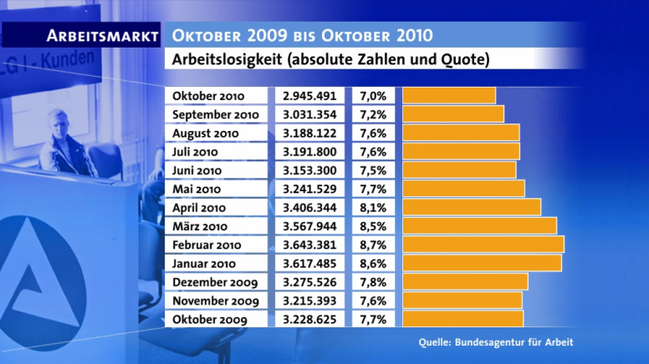
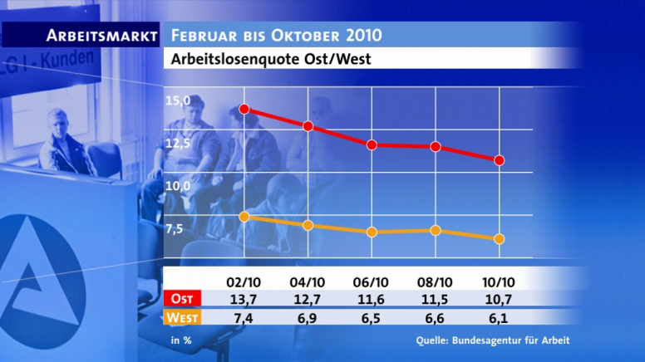

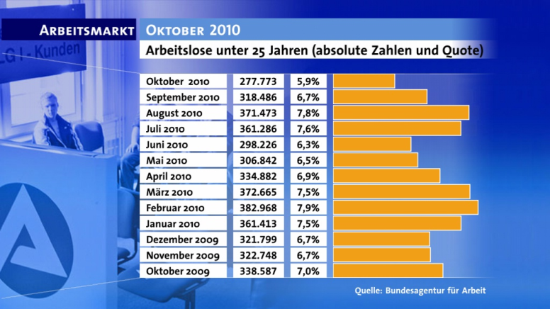
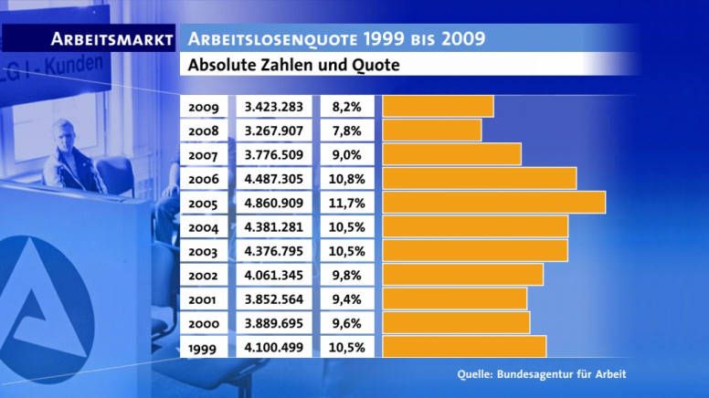
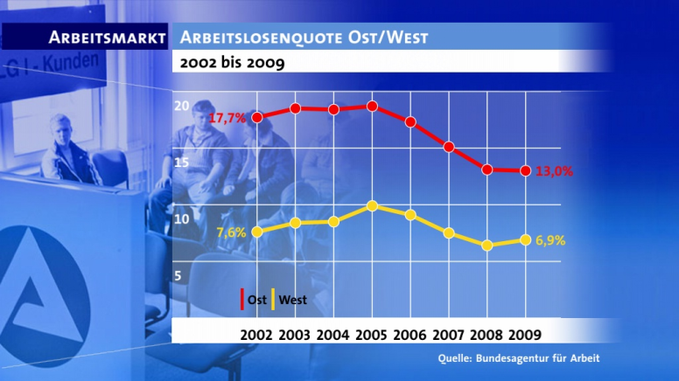
Arbeitslosenzahl sinkt auf unter drei Millionen

"Arbeitsmarkt profitiert von der guten Konjunktur"
Die Nürnberger Bundesagentur für Arbeit hat nun auch offiziell die Zahlen bestätigt, die gestern bereits Bundesarbeitsministerin Ursula von der Leyen verkündet hatte: Die Zahl der registrierten Arbeitslosen in Deutschland ist im Oktober wieder unter die Marke von drei Millionen gefallen. 2,945 Millionen Menschen waren als arbeitssuchend registriert. Das ist der niedrigste Wert seit fast 20 Jahren. Im Vergleich zum Vormonat ging die Zahl der Arbeitslosen um 86.000 zurück, im Vergleich zum Vorjahr um 283.000. Die Arbeitslosenquote sank auf 7,0 Prozent; saisonbereinigt auf 7,5 Prozent.
"Der Arbeitsmarkt profitiert von der guten Konjunktur", sagte BA-Vorstandschef Frank-Jürgen Weise. Die Arbeitslosigkeit sinke, während die Erwerbstätigkeit und die sozialversicherungspflichtige Beschäftigung weiter kräftig zulegten. Die Kurzarbeit verliere immer mehr an Bedeutung. Nach den neuen Zahlen hätten im August noch etwa 173.000 Arbeitnehmer aus konjunkturellen Gründen kurzgearbeitet - rund 849.000 weniger als vor einem Jahr.
Die Ministerin hatte bereits gestern in den Tagesthemen von einem "großen Erfolg" gesprochen. Grund dafür seien gemeinsame Anstrengungen von Politik, Arbeitnehmern und Arbeitgebern - etwa bei der Kurzarbeit. Der Bundesagentur für Arbeit sei es zu verdanken, dass in Deutschland "schnell, passgenau und effizient vermittelt wird". Die Zahlen zeigten auch, dass man auf dem richtigen Weg sei.

